FORMULAIRE D’ADHÉSION

VILLES ET GOUVERNEMENTS LOCAUX INDIVIDUELS

NOM DE LA VILLE / DU GOUVERNEMENT LOCAL :
Adresse postale :
Ville - Code postal :
Pays :

Nom du ou de la Maire/Président·e :
Nom et fonction de la personne de contact désignée :
La correspondance doit être envoyée à (adresses email) :
Téléphone (avec indicatif du pays) :

Nombre d’habitants représentés par la Ville / le Gouvernement local :
Date du dernier recensement de référence :
Date d’adhésion souhaitée :
Site internet et réseaux sociaux :

Adhère à l’Organisation mondiale Cités et Gouvernements Locaux Unis en approuvant ses Statuts et ses Objectifs.
Fait à (ville) :
Le (date) :

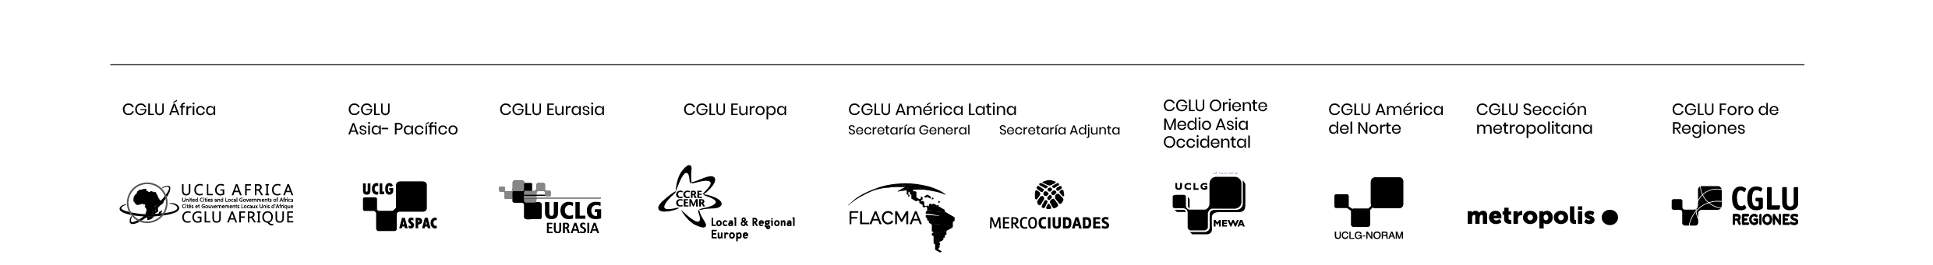

Cachet et signature

Procédure à suivre :
- Faire prendre une délibération d’adhésion par l’autorité ayant la capacité juridique d’engager la Ville ou le Gouvernement local.
- Envoyer ce formulaire accompagné d'une lettre d'intérêt au Secrétariat mondial de Cités et Gouvernements Locaux Unis à l'adresse email suivante : members@uclg.org.

UCLG/CGLU · Carrer Avinyó, 15 – 08002 Barcelona – Espagne · Tel : +34 933 428 750 · www.uclg.org

